Муниципальное учреждение культуры Волгодонского района «Межпоселенческая Центральная библиотека» имени Михаила Васильевича Наумова
Библиотечный центр правовой и краеведческой информации

14+

Рекомендательный список литературы

«Степной поход донского казачества»

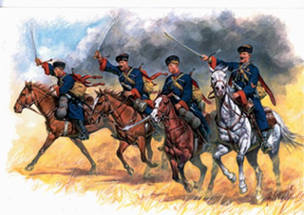

Составил:
Библиограф II категории БЦПКИ
Д.С. Чудинович

2023год

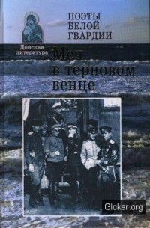
Меч в терновом венце. Поэты Белой Гвардии Иван Савин
ISBN: 5-8288-1127-4
Год издания: 2008
Издательство: МГГУ им. Шолохова
Язык: Русский
В 2008 году настали две скорбные даты в истории России — 90 лет назад началась Гражданская война и была зверски расстреляна Царская семья. Почти целый век минул с той кровавой эпохи, когда российский народ был подвергнут самоистреблению в братоубийственной бойне. Но до сих пор не утихли в наших сердцах те давние страсти и волнения… Нам хорошо известны имена и творчество поэтов Серебряного века. В литературоведении этот период русской поэзии исследован, казалось бы, более чем широко и глубоко. Однако в тот Серебряный век до недавнего времени по идеологическим и иным малопонятным причинам не включались поэты, связавшие свою судьбу с Белой гвардией. Цель этой книги восполнить данный пробел в знании отечественной литературы и восстановить в сознании русских людей творчество прекрасных и незаслуженно забытых поэтов Белого стана. Меч в терновом венце — это особый Наградной знак, учрежденный в 1918 году в память легендарного 1-го Кубанского (Ледяного) похода и ставший символом всего Белого движения. Составитель и автор вступительной статьи Валерий Хатюшин.

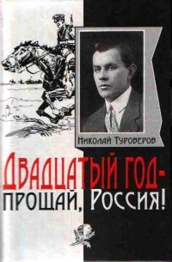
Двадцатый год — прощай, Россия!
Николай Туроверов
Год издания: 1999
Издательство: Планета Детей
Язык: Русский
Авторский сборник. Казачий поэт, один из видных деятелей Первой эмиграции. В книгу вошли все стихотворения Туроверова и повесть "Конец Суворова".

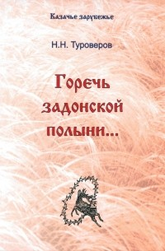
Горечь задонской полыни...
Николай Николаевич Туроверов
ISBN: 5-7509-1149-7
Год издания: 2006
Издательство: Некоммерческий фонд «Казачье зарубежье»
Язык: Русский
Наиболее полный сборник работ замечательного донского поэта - Н. Н. Туроверова. Очередное издание из серии книг библиотеки «Казачье зарубежье» -сборник стихов и поэм, прозы и публицистики «Горечь задонской полыни...» - одного из крупнейших поэтов казачьего и российского зарубежья, донского казака Н. Н. Туроверова (Франция) составленно исследователем истории казачьего зарубежья и его культурно-исто¬рического, духовного наследия, директором Некоммерческого фонда «Казачье зарубежье» К. Н. Хохульниковым (г. Ростов-на-Дону).

Возвращается ветер на круги свои...
Николай Туроверов
ISBN: 978-5-280-03473-0
Год издания: 2010
Издательство: Художественная литература
Язык: Русский
Сборник стихотворений и поэм российского поэта, историка, журналиста и издателя Николая Николаевича Туроверова, активного деятеля культуры Русского Зарубежья, оставившего многотомное поэтическое наследие. Николай Николаевич Туроверов - уроженец станицы Старочеркасской, донской казак. В 1920 году из Крыма покинул Россию, но оставался патриотом своей Родины. Писал стихи, исторические статьи и очерки по истории донского казачества. Стал одним из активных создателей казачьего землячества, Казачьего союза, Кружка казаков-литераторов за рубежом. Выпускал "Казачий альманах", журнал "Родимый Край", редактировал газету "Казачий Союз". Русская зарубежная пресса называла его "последним выразителем духа мятежной ветви русского народа - казачества". В книгу вошли наиболее интересные стихи Н.Туроверова, опубликованные в его сборниках "Путь", "Стихи" 1928, 1937, 1939, 1942 годов, "Книга пятая" (1965 год), в периодических изданиях, сборниках, вышедших в России, и стихи из архивного собрания И.И.Туроверовой.
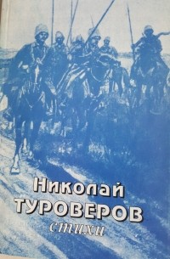
Стихи
Николай Туроверов
ISBN: 5-87113-018-6
Год издания: 1995
Издательство: Дом-музей Марины Цветаевой, Изограф
Язык: Русский
Сборник стихов русского поэта, донского казака, офицера русской и белой армий, участника Первой мировой, Гражданской, Второй мировой войн, эмигранта первой волны эмиграции Туроверова Николая Николаевича (18 [30] марта 1899, станица Старочеркасская — 23 сентября 1972, Париж, Франция)

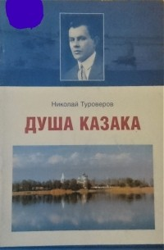
Душа казака
Николай Туроверов
ISBN: 5-93347-088-0
Год издания: 2002
Издательство: РУСАКИ
В этом небольшом сборнике помещены стихотворения казачьего поэта, донского казака, белого офицера, участника Первой мировой, Гражданской, Второй мировой войн - Н.Н.Туроверова.

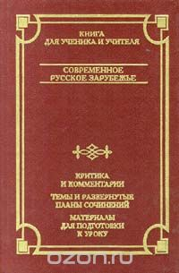
Современное русское зарубежье
Сергей Довлатов
ISBN: 5-7390-0621-X, 5-237-00349-4
Год издания: 1998
Издательство: АСТ, Олимп
Язык: Русский
Настоящее издание кроме произведений лучших представителей первой, второй и третьей волны русской эмиграции, изучаемых в рамках школьной программы, содержит много дополнительных материалов. В помощь учителям и учащимся публикуются: краткая летопись литературной жизни русского зарубежья, библиографические сведения об авторах, материалы к их биографиям, высказывания критиков о них, темы сочинений, развернутые планы некоторых из них и т.п. Для учащихся старших классов, абитуриентов и учителей.

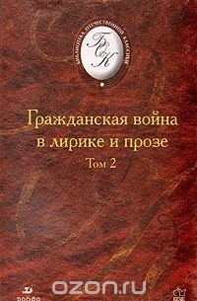
Гражданская война в лирике и прозе.
В двух томах. Том 2
Владимир Луговской
ISBN: 5-7107-6855-3, 5-7107-6856-1, 5-7838-1221-8
Год издания: 2002
Издательство: Дрофа, Вече
Язык: Русский
В книгу включены стихотворения о Гражданской войне, романы "В тупике" В.Вересаева, "Голый год" Б.Пильняка, цикл рассказов "Конармия" И.Бабеля. В приложениях к книге помещены отрывки из литературно-критических статей.

